O’ZBEKISTON RESPUBLIKASI

MUDOFAA VAZIRLIGI

AXBOROT-KOMMUNIKATSIYA TEXNOLOGIYALARI VA ALOQA HARBIY INSTITUTI



Kiberxavfsizlik fakulteti

Axborot texnalogiyalari va dasturiy injneringi kafedrasi

AT-142-21-o’quv guruhi

1-Mustaqil ish: Pythonda umumiy masalalarga doir dastur tuzish

Bajardi: Otajonov S.S

Qabulqildi: Sapayev Sh. R

Toshkent 2024-yil

Python Dasturlash Tili

1. Umumiy Ma'lumot

Python — yuqori darajadagi, umumiy maqsadli dasturlash tili. U o'qilishi oson va sintaksisi oddiyligi bilan mashhur. Python ko'p turdagi dasturlash paradigmalari, jumladan, obyektga yo'naltirilgan va funksional dasturlashni qo'llab-quvvatlaydi.

2. Tarixi

Pythonni 1991 yilda Guido van Rossum ishlab chiqdi. Tildagi asosiy maqsad — dasturlash jarayonini soddalashtirish va dasturchilar uchun samarali vosita yaratish.

3. Sintaksis

Pythonning sintaksisi juda intuitiv. Masalan, o'zgaruvchini e'lon qilishda quyidagi usuldan foydalaniladi:



4. Ma'lumot Turlari

Python turli ma'lumot turlarini qo'llab-quvvatlaydi:

* Integer (int) : Butun sonlar
* Float : O'nlik sonlar
* String (str) : Matn
* Boolean (bool) : Mantiqiy qiymatlar (True yoki False)
* List : Ro'yxat
* Tuple : O'zgarmas ro'yxat
* Dictionary (dict) : Kalit-qiymat juftlari

5. Funktsiyalar

Python dasturida kodni qayta ishlatish uchun funksiyalarni e'lon qilish mumkin:

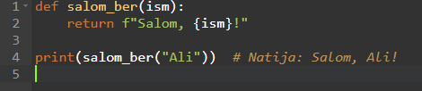

6. Obyektga Yo'naltirilgan Dasturlash

Python obyektga yo'naltirilgan dasturlashga asoslangan. Obyektlar va klasslar orqali ma'lumotlarni modellashtirish mumkin:

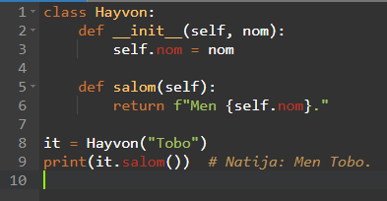

7. Modullar va Kutubxonalar

Pythonning kuchli tomonlaridan biri — uning kutubxonalar to'plami. NumPy, Pandas, Matplotlib kabi kutubxonalar ma'lumotlarni tahlil qilish va vizualizatsiya qilishda yordam beradi.

Savollar:

1. Shaxmat doskasining ikkita turli (x1,y1), (x2,y2) koordinatalari berilgan (1-8 oraliqda yotuvchi butun sonlar). Jumlani rostlikka tekshiring: Ruh bir yurishda bir maydondan ikkinchisiga o’ta oladi;
2. N butun soni berilgan (n > 0).Quyidagi ifodani hisoblovchi programma tuzilsin. S=1.1+1.2+1.3+….

(nta qo’shiluvchi,ishoralar almashib keladi.Shart operatoridan foydlanmang)

1. ”son+-son+-….+=son” korinishida arifmetik ifodani bildiruvchi satr berilgan.”+-“ belgisi o’rnida “+” yoki “-“ bo’ladi.(Masalan: 7+3-2) Ifodaning qiymatini aniqlovchi programma tuzilsin.(Son o’rnida butun son kiritiladi)

Javoblar:

1-javob:

def is_queen_move(x1, y1, x2, y2):

# Ruhning harakatlanish shartlarini tekshirish

if (x1 == x2) or (y1 == y2) or (abs(x1 - x2) == abs(y1 - y2)):

return True

return False

# Ikkita nuqtani kiritish

while True:

try:

x1, y1 = map(int, input("Birinchi nuqta koordinatalarini kiriting (1-8 oraliqda): ").split())

x2, y2 = map(int, input("Ikkinchi nuqta koordinatalarini kiriting (1-8 oraliqda): ").split())

# Koordinatalarni tekshirish

if 1 <= x1 <= 8 and 1 <= y1 <= 8 and 1 <= x2 <= 8 and 1 <= y2 <= 8 and (x1 != x2 or y1 != y2):

break

else:

print("Iltimos, 1-8 oraliqda to'g'ri koordinatalarni kiriting va nuqtalar bir xil bo'lmasin.")

except ValueError:

print("Iltimos, butun sonlarni kiriting.")

# Natijani tekshirish

if is_queen_move(x1, y1, x2, y2):

print("Ruh bir yurishda o'z joyini almashtira oladi.")

else:

print("Ruh bir yurishda o'z joyini almashtira olmaydi.")

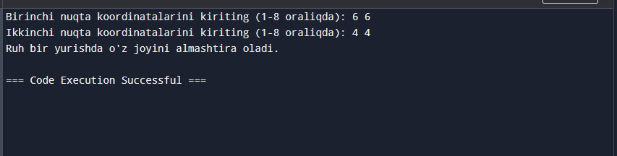

2-javob:

## n butun sonini kiritish

n = int(input("n ni kiriting (n > 0): "))

# S summasini hisoblash

S = 0.0 # boshlang'ich qiymati

for i in range(1, n + 1):

# Ishorani almashish uchun i ning toqligiga qarab -1 yoki 1 ni ko'paytiramiz

sign = 1 - 2 * (i % 2) # i toq bo'lsa -1, juft bo'lsa 1

S += (1 + i / 10) * sign

# Natijani chiqarish

print(f"S = {S}")

1-usul

# arifmetik ifodani kiritish

expression = input("Arifmetik ifodani kiriting (masalan: 7+3-2): ")

# Natijani hisoblash uchun boshlang'ich qiymat

result = 0

current_number = 0

operator = '+' # Dastlabki operatorni "+" deb belgilaymiz

# Har bir belgi orqali o'tish

for char in expression:

if char.isdigit(): # Agar belgi raqam bo'lsa

current_number = current_number * 10 + int(char) # Raqamni yig'ish

else:

# Operator o'zgarganda avvalgi raqamni natijaga qo'shamiz

if operator == '+':

result += current_number

elif operator == '-':

result -= current_number

operator = char # Yangi operatorni saqlaymiz

current_number = 0 # Hozirgi raqamni 0 ga qaytaramiz

# Oxirgi raqamni hisoblash

if operator == '+':

result += current_number

elif operator == '-':

result -= current_number

# Natijani chiqarish

print(f"Ifodaning qiymati: {result}")

# 2-usul

# arifmetik ifodani kiritish

# expression = input("Arifmetik ifodani kiriting (masalan: 7+3-2): ")

# # Ifodani baholash

# result = eval(expression)

# # Natijani chiqarish

# print(f"Ifodaning qiymati: {result}")

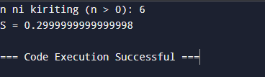

3-javob:

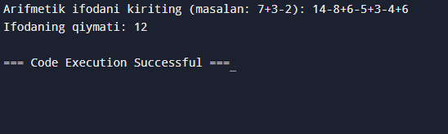

Xulosa

Python — o'rganish uchun qulay va kuchli dasturlash tili. U turli sohalarda, jumladan, veb dasturlash, ilmiy hisoblash, ma'lumotlar tahlili va sun'iy intellektda keng qo'llaniladi.